JEDILNIK 22.04-26.04.2024
DATUM | MALICA | KOSILO
PONEDELJEK  22. 04. 2024  (BREZMESNI DAN) | Polnozrnati kruh, domači skutin namaz z zelišči, češnjev paradižnik, sadni čaj z limono, jabolko | Zelenjavna juha, slivovi in marelični cmoki na drobtinah, mešani sadni kompot
TOREK  23. 04. 2024 | Sezamova bombetka, perutninska pleskavica, zelena solata, zeliščni čaj z limono, banana  Dodatno EU ŠS (Jagode) | Boranja z mešanim mesom in kuhanim krompirjem, zeljna solata, domači sadni biskvit
SREDA  24. 04. 2024 | Mešani polbeli kruh, kuhan pršut, sadni čaj z limono,  jabolko  Dodatno EU ŠS (BIO Mleko) | Kremna brokolijeva juha, špageti z mletim mesom v bolonjski omaki, mešana zelena solata
ČETRTEK  25. 04. 2024 | Koruzni žganci, BIO mleko, sadni čaj z medom, banana | Kostna juha z zakuho, BIO kus-kus, svinjski zrezki v čebulni omaki, rdeča pesa v solati
PETEK  26. 04. 2024 | Ovseni kruh, kisla smetana, marelična in slivova marmelada zeliščni čaj z limono, hruška | Gobova juha, riž z zelenjavo, ribji file v koruzni panadi, paradižnik in paprika v solati
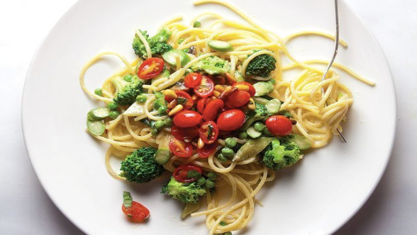

DIETNI JEDILNIK
DATUM | CELIAKIJA (BREZGLUTENSKI) - BG | ALERGIJA NA MLEKO (INTOLERANCA NA LAKTOZO)- DIETNI BREZ MLEKA (IL)
PONEDELJEK  22. 04. 2024 | MALICA/ZAJTRK: BG kruh, ostala živila brez sledov glutena  KOSILO: Živila brez sledov glutena, BG cmoki, brez drobtin  P. MALICA: BG kruh | MALICA/ZAJTRK: Brez sledov mleka in laktoze, zeliščni namaz z margarino  KOSILO: Brez sledov mleka in laktoze, dietni cmoki  P. MALICA: Brez sledov mleka in laktoze
TOREK  23. 04. 2024 | MALICA/ZAJTRK: BG bombetka, ostala živila brez sledov glutena  KOSILO: Živila brez sledov glutena, brez dodane moke  P.MALICA: Brez sledov glutena | MALICA/ZAJTRK: Brez sledov mleka in laktoze, pleskavica brez dodanih mlečnih beljakovin  KOSILO: Brez sledov mleka in laktoze, biskvit brez dodanega masla in mleka  P.MALICA: Sojin jogurt
SREDA  24. 04. 2024 | MALICA/ZAJTRK: BG kruh, brez sledov glutena  KOSILO: Živila brez sledov glutena, BG testenine, omaka brez dodane moke  P.MALICA: Brez sledov glutena, BG namaz | MALICA/ZAJTRK: Brez sledov mleka in laktoze  KOSILO: Sestavljeno iz živil brez sledov mleka in laktoze, dietne testenine, brez dodane smetane  P.MALICA: Dietni namaz brez sledov mleka in laktoze
ČETRTEK  25. 04. 2024 | MALICA/ZAJTRK: Živila brez sledov glutena, BG zdrob  KOSILO: Živila brez sledov glutena, BG jušne testenine, krompir  P.MALICA: Brez sledov glutena | MALICA/ZAJTRK: Brez sledov mleka in laktoze, dietno mleko ali rižev napitek  KOSILO: Sestavljeno iz živil brez sledov mleka in laktoze, dietne jušne testenine  P.MALICA: Sojin puding brez sledov mleka in laktoze
PETEK  26. 04. 2024 | MALICA/ZAJTRK: Živila brez sledov glutena, BG kruh  KOSILO: Živila brez sledov glutena, brez moke, BG panada  P.MALICA: BG rezina | MALICA/ZAJTRK: Brez sledov mleka in laktoze, brez kisle smetane (margarina)  KOSILO: Brez sledov mleka in laktoze, juha brez dodane smetane  P.MALICA: Dietna rezina

OPOMBE:

Pri dnevnem kosilu vedno na voljo ohlajen čaj ali pa sveža voda z limono.

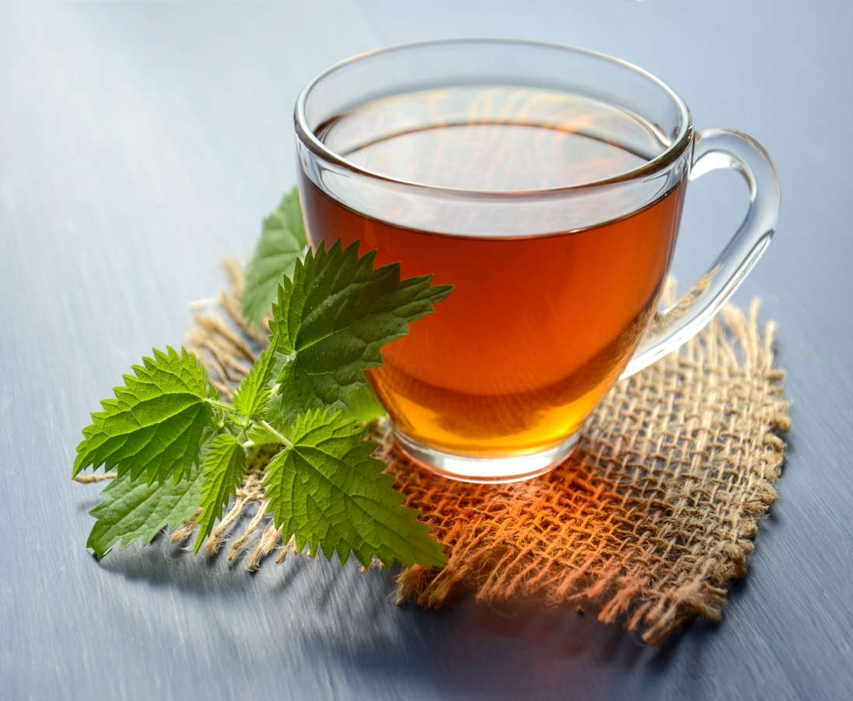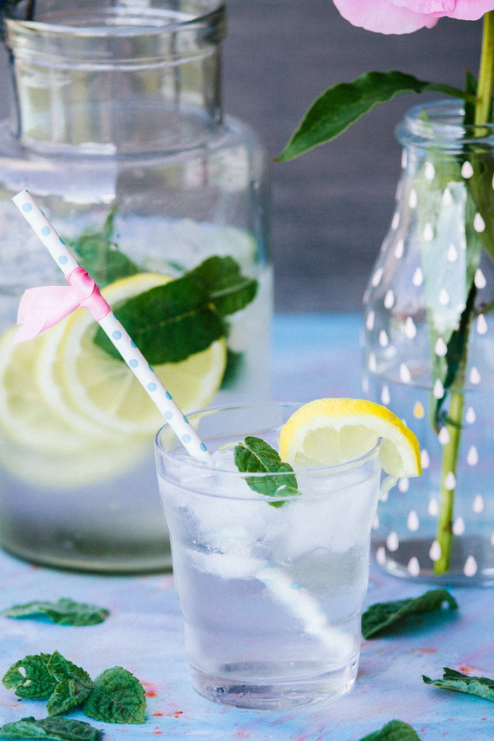

V PRIMERU ZAPLETOV PRI DOBAVI ŽIVIL SI PRIDRŽUJEMO PRAVICO DO SPREMEMBE JEDILNIKA.

BIO ŽIVILO IZ KONTROLIRANE EKOLOŠKE PRIDELAVE
LOKALNO PRIDELANA/PREDELANA ŽIVILA SE VKLJUČUJEJO GLEDE NA SEZONSKO PONUDBO.
ŠS-ŠOLSKA SHEMA

Ker v prehrani otrok ni omejitev glede uživanja alergenov in ker za otroke, ki potrebujejo dietno prehrano, pripravljamo individualne dietne jedilnike, alergenov na jedilnikih ne bomo označevali.

Katalog vsebnosti alergenov v živilih:
oznaka | alergen
1 | ŽITA, KI VSEBUJEJO GLUTEN ( pšenica, rž, ječmen, oves, pira, kamut ali njihove križane vrste ali proizvodi iz njih)
2 | RAKI IN PROIZVODI IZ NJIH
3 | JAJCA IN PROIZVODI IZ NJIH
4 | RIBE IN PROZVODI IZ NJIH
A | ARAŠIDI IN PROIZVODI Z NJIH
S | ZRNJE SOJE IN PROIZVODI IZ NJIH
L | MLEKO IN MLEČNI PROIZVODI, KI VSEBUJEJO LAKTOZO
O | OREŠKI - mandeljni, orehi, lešniki, indijski oreščki, ameriški orehi, brazilski oreščki, pistacija, makadamija IN PROIZVODI IZ NJIH
Z | LISTNA ZELENA IN PROIZVODI IZ NJIH
GS | GORČIČNO SEME IN PROIZVODI IZ NJIH
SS | SEZAMOVO SEME IN PROIZVODI IZ NJIH
Ž | ŽVEPLOV DIOKSID IN SULFITI ((v koncentraciji več kot 100mg/kg ali 10mg/l, izraženi kot SO2)
V | VOLČJI BOB IN PROIZVODI IZ NJIH
M | MEHKUŽCI IN PROIZVODI IZ NJIH

